重庆机场信息通信网络有限公司

重庆机场ITC安全防护补充项目施工部分
比选文件

编号：施工2020044

重庆机场信息通信网络有限公司
二〇二〇年十一月

重庆机场ITC安全防护补充项目施工部分比选文件
我司决定于近期将对重庆机场ITC安全防护补充项目施工部分邀请符合相应条件的施工单位就本项目进行比选。
一、项目实施内容及要求：
1.1资质要求
1.1.1在中华人民共和国依法注册、具有独立法人资格。本项目不接受联合体投标，不得转包、分包，需提供承诺函；
1.1.2法定代表人为同一个人的两个及两个以上法人，母公司、全资子公司及其控股公司，以及其他形式有管理关系的投标人，都不得在同一招标项目中同时投标；
1.1.3具有有效营业执照（须提供营业执照复印件加盖鲜章），营业范围含弱电系统安装或建筑智能化设备的安装或从事建筑相关业务等；
1.1.4公司具有安防工程从业资质二级以上（含二级）证书或电子与智能化工程专业承包贰级以上（含二级）；
1.1.5通过“国家企业信用信息公示系统”网站（www.gsxt.gov.cn/）查询，“中国政府采购网”网站（www.ccgp.gov.cn）查询，若供应商存在被列入失信被执行人、重大税收违法案件当事人名单、政府采购严重违法失信行为记录名单，则不允许参加本项目采购活动，查询时间在公告发布时间以后,在投标文件中提供相关查询截图并加盖鲜章；
1.1.6法定代表人授权书和法定代表人身份证复印件；
1.1.7具有有效的一般纳税人资格证明盖鲜章或者小规模纳税人资格证明盖鲜章；
1.1.8被授权人身份证复印件（原件备查）和被授权人近一个月社保证明。
1.2建设要求及报价要求
1.2.1建设要求
本项目拟在重庆机场ITC新增2台门禁、8台人脸识别门禁一体机，强弱电线路敷设、强弱电设备安装调试。以及ITC1楼窗户安装不锈钢防盗网等工作，确保正常的生产运行。在质保期内，需满足我方提出的合理范围内的修改需求（具体需求详见附件1、附件5、附件6及施工图）。
特别约定事宜
（1）本项目涉及机场控制区内施工，响应人须组织人员办理相关手续，包括施工许可证、人员通行证件、车辆通行证等（相关流程、费用可向采购人了解）。所有施工人员及设备满足空防安全相关要求，在项目人员、工器具、材料等各方面工作中认真履行自身管理职责,并在施工期间建立相关安全培训、教育、管理台账。
（2）严格按机场安全标准组织施工，并随时接受监管人员监督检查，施工中必须采取严格的安全防护措施，消除事故隐患。由于乙方安全措施不力造成事故的责任和因此发生的一切经济损失，均由乙方承担。
（3）施工期间必须搭设满足机场施工管理要求的围挡，每天安排专人对施工区域和围挡进行清扫。
（4）如有涉及到机场隔离区内作业，须根据实际航班动态情况安排作业时间，响应人须切实考虑相应降效费用。
1.2.2报价要求
1.2.2.1工程计价方式：本工程采用固定单价合同，报价方式为工程量清单报价，设备数量最终以重庆机场信息通信网络有限公司审核结算为准。比选响应人结合自身实力、市场行情自主合理报价。比选报价应包括完成比选范围内工程项目的人工费、材料费、机械费、企业管理费、利润、风险费用、措施费、规费、安全文明施工费、税金、政策性文件规定的费用等全部费用。
本项目最高限价（含增值税）为9.6万元（大写：玖万陆仟元整）报价高于最高限价，将取消比选响应方的比选资格（注：单价报价不能超过所列出的单价控制价，且总报价不得超过最高限价）。
在修正范围内的以下情形不作为比选响应文件作废的依据：
（1）比选响应文件中的大写金额与小写金额不一致的，以大写金额为准；
（2）数字表示的数额与用文字表示的数额不一致时，以文字数额为准；
（3）总价金额与依据单价计算出的结果不一致的，以单价金额为准修正总价，但单价金额小数点有明显错误的除外。
1.2.2.2比选报价参照标准：
本比选项目由比选响应人比选文件、合同条件、工程量清单、本次比选范围的施工设计图纸、现场踏勘、国家及地方的技术、经济规范及标准、《建设工程工程量清单计价规范》（GB50500-2013）及其配套的计量规范、《市政工程工程量计算规范》（GB50857-2013）、《房屋建筑与装饰工程工程量计算规范》（GB50854-2013）、《园林绿化工程工程量计算规范》（GB50858-2013）、《重庆市建设工程工程量清单计价规则》（CQJJGZ-2013）、《重庆市建设工程工程量计算规则》（CQJLGZ－2013）、《重庆市房屋建筑与装饰工程计价定额》（CQJZZSDE-2018）、《重庆市仿古建筑工程计价定额》(CQFGDE-2018)、《重庆市通用安装工程计价定额》(CQAZDE-2018)、《重庆市市政工程计价定额》(CQSZDE-2018)、《重庆市园林绿化工程计价定额》(CQYLLHDE-2018)、《重庆市构筑物工程计价定额》(CQGZWDE-2018)、《重庆市城市轨道交通工程计价定额》(CQGDDE-2018)、《重庆市爆破工程计价定额》(CQBPDE-2018)、《重庆市房屋修缮工程计价定额》(CQXSDE-2018)、《重庆市绿色建筑工程计价定额》(CQLSJZDE-2018)、《重庆市建设工程费用定额》（CQFYDE-2018）、《重庆市装配式建筑工程计价定额》（CQZPDE-2018）、《重庆市建筑工程混凝土及砂浆配合比表》(CQPHBB-2018)、《重庆建筑工程施工机械台班定额》（CQJXDE-2018）、《重庆市建筑工程施工仪器仪表台班定额》（CQYQYBDE-2018）、《重庆市城市轨道交通工程计价定额》（CQGDDE-2018）及相应的配套定额和文件《重庆市城乡建设委员会关于发布<重庆市建设领域禁止限制使用落后技术通告(第八号)>的通知》（渝建发〔2015〕74号）、《重庆市城乡建设委员会关于建筑业营业税改征增值税调整建设工程计价依据的通知》（渝建发【2016】35号）、《重庆市住房和城乡建设委员会关于适用增值税新税率调整建设工程计价依据的通知》（渝建[2019]143号）及相关配套文件的规定为依据，由比选响应人结合自身实力、市场行情自主合理报价，如有少报、漏报项等自行承担相应的损失。
1.2.2.3比选响应人应按比选人提供的工程量清单填报《分部分项工程项目清单计价表》、《施工技术措施项目清单计价表》、施工组织措施项目清单计价表；填报《分部分项工程项目清单计价表》、《施工技术措施项目清单计价表》、施工组织措施项目清单计价表时，工程项目和工程量应逐项填报单价和合价，《分部分项工程项目清单计价表》、《施工技术措施项目清单计价表》、施工组织措施项目清单计价表中若有不报价或零报价或负报价的，视为已包含在总报价内，成交后不得调整。
每一个项目只允许有一个报价，比选文件中任何有选择的报价将不予接受。
1.2.2.4本工程所需的全部材料、设备由各比选响应人参照《重庆工程造价信息》（重庆市造价站发布）公布的当期信息价并结合市场行情以及比选响应人的自身实力自主报价，承担施工期材料价格涨跌风险。
1.2.2.5人工费按重庆建设工程造价总站主办的《重庆建设工程造价信息》当期价格执行，由各比选响应人结合市场行情自主测算计入各分部分项综合单价中，成交后不再调整。
1.2.2.6安全文明施工费：
- 根据《重庆市建设工程费用定额》（CQFYDE-2018）规定，安全文明施工费由安全施工费、文明施工费、环境保护费及临时设施费组成。
- 结算时，安全文明施工费按《重庆市建设工程费用定额》（CQFYDE-2018）规定计取。安全文明施工综合评定结果为不合格的结算时不计取费用。
- 安全文明施工费的要求与内容、违反约定造成损失的赔偿等条款，按照渝建发[2014]25号文件要求执行，做到专款专用。
1.2.2.7土、石方及建筑垃圾、弃渣距离按10公里计。各比选响应人应当将土、石方外运的弃渣等费用纳入比选报价，成交后不做调整。
1.2.2.8比选响应人应将完成该工程发生的包括但不限于以下措施及风险费用纳入本次比选报价内，不再单独计量，结算按专用合同条款执行：
- 比选响应人应充分考虑弃渣的所有费用（包含但不限于如渣场的堆放、平整、安全、稳定、管理、租借等），纳入比选报价内。
- 如有现场勘查的，比选响应人必须仔细勘察施工现场，自行考虑场内修建临时道路、材料运转及多次运转和各类机械设备无法到达的情况。同时，还应考虑在原有路面上开挖管沟、对车辆出入口进行改造等作业时，为不影响生产，可能需要昼夜连续作业，相关费用均由比选响应人自行纳入比选报价。
- 比选响应人应充分考虑工程所需要的临时设施用地手续的办理及费用，包含工程范围内所有项目完工后的拆走、清理、清洁（初次开荒）、平整以及除渣（包括场内外运输以及渣场）的费用，包含按照采购人有关现场安全文明、环境保护、消防等管理要求需由比选响应人自行设置的施工围挡、现场标识、安全标示、施工围挡、工器具等费用。
- 高温补贴和迎接各类检查发生的费用由比选响应人自行测算，纳入本次比选报价。
二、合格报价供应商：
具有与本比选文件要求相适应的施工、安装、维修能力、售后服务能力的施工单位。比选响应单位必须具备：

2.1有效营业执照（须提供营业执照复印件加盖鲜章）；
2.2具有安防工程从业资质二级以上（含二级）证书或电子与智能化工程专业承包贰级以上（含二级）；
2.3通过“国家企业信用信息公示系统”网站（www.gsxt.gov.cn/）查询，“中国政府采购网”网站（www.ccgp.gov.cn）查询，若供应商存在被列入失信被执行人、重大税收违法案件当事人名单、政府采购严重违法失信行为记录名单，则不允许参加本项目采购活动，查询时间在公告发布时间以后,在投标文件中提供相关查询截图并加盖鲜章；
2.4法定代表人授权书和法定代表人身份证复印件；
2.5有效的一般纳税人资格证明盖鲜章或者小规模纳税人资格证明盖鲜章；
2.6被授权人身份证复印件（原件备查）和被授权人近一个月社保证明；
2.7不转包、分包承诺函。
三、成交标准：
本次比选成交供应商确定办法采用经评审满足条件的最低价成交；
具体比选成交标准如下：
3.1递交比选响应文件截止时，送达的比选响应文件少于3家的，应停止比选活动，将递交的比选响应文件退还比选响应人，并重新组织比选。重新比选仍然不足3家的，比选项目将可以继续进行比选。
3.2如有项目因专业性及特殊性，导致有效比选响应人不足3家的，评审委员会应当否决所有比选响应人。但是有效比选响应人的经济、技术等指标仍然具有市场竞争力，能够满足比选文件要求的，评标小组可以继续评审，根据符合采购需求、质量和服务，且报价最低的原则确定成交候选人。
3.3项目重新比选时，经评审有有效比选人的，应当按规定程序，根据符合采购需求、质量和服务，且报价最低的原则确定成交候选人。
3.4 若排名第一的中标候选人放弃中标、未能在招标文件规定期限内交纳履约保证金、因不可抗力提出不能履行合同，或者被查实存在影响中标结果的违法行为等情形，不符合中标条件的，报采购领导小组审批同意后，按照评标小组提出的中标候选人名单排序依次确定其他中标候选人为中标人。
四、比选文件发放的时间及地点
凡有意参加的供应商，请于2020年12月3日起（北京时间，下同）在重庆江北机场外网招标招商板块（https://www.cqa.cn/zbzs/4/）下载：比选文件、澄清、修改、补充通知、最高限价通知等全部内容。不管下载与否都视为潜在供应商全部知晓有关比选过程和全部内容。
五、履约保证金
5.1履约保证金为合同总价款的10%，在收到成交通知书10日内缴纳，于履约结束后，由使用部门一次性退还（不记利息）。
5.2 提交方式：乙方企业基本账户银行转账。乙方提交履约保证金后应到采购人财务部（重庆市渝北区机场东一路15号重庆机场信息通信网络有限公司3楼）换取保证金收据。
开户名：重庆机场信息通信网络有限公司
开户银行：建行重庆渝北机场支行
账号：5000 1083 8000 5020 0627
六、支付方式：
工程竣工验收合格并办理完结算后15个工作日内支付到合同总额的95%，质保期结束无质量问题后支付剩下5%合同款。
若乙方开具增值税专用发票，则甲方支付不含税合同金额和税额的总金额；若乙方开具增值税普通发票，则甲方仅支付不含税合同金额。

七、工期：
合同签订之日起至项目竣工验收完成：30个日历天。（工期包含所有证件的办理时间）
八、质保期：
质保期2年，从项目竣工验收合格之日算起。
九、比选响应有效期：
90天（自比选响应人提交比选响应文件截止之日起计算）。注：比选响应有效期作投标有效期理解。

十、报价文件的编制和提交：
10.1比选响应方应当按照比选采购文件的要求编制比选响应文件，比选响应文件应当对比选采购文件提出的要求和条件作出实质性应答。
10.2.1封面。
10.2.2加盖公章的报价单及声明（格式按附件2）。
10.2.3技术部分。主要包括施工组织设计、安全管理等。如果提供的组织计划和服务与比选采购文件要求有偏差，必须详细说明。须经比选小组评定和采购人许可，才能作为供应商实质性响应。(表格自制)
10.2.4 报价部分。根据甲方提供的工程量清单编制报价文件。
10.2.5 商务部分。主要包括营业执照（复印件）；法定代表人授权书和法定代表人身份证复印件；被授权人身份证复印件（原件备查）和被授权人近一个月社保证明；有效的一般纳税人资格证明盖鲜章或者小规模纳税人资格证明盖鲜章；公司具有安防工程从业资质二级以上（含二级）或电子与智能化工程专业承包二级以上（含二级）；通过“国家企业信用信息公示系统”网站（www.gsxt.gov.cn/）查询，“中国政府采购网”网站（www.ccgp.gov.cn）查询的信用记录；不转包、分包承诺函以及服务承诺等。
10.3比选响应文件一式2份，其中正本1份，副本1份；电子比选响应文件（盖章后的扫描件）1份（U盘形式）。
十一、比选响应文件作废条款
11.1 未按照规定交纳比选响应保证金的（若要求缴纳比选响应保证金）。
11.2 比选响应人的报价超过比选最高限价的。
11.3 比选响应文件未装袋密封的。比选响应文件封面及密封袋封面上须注明“项目名称”、“项目编号”、“比选响应单位名称”，并加盖单位公章。
11.4 比选响应文件装订要求不符：
11.4.1 散装或者活页装订的；
11.4.2 比选响应文件份数不足或未按要求提供电子比选文件的；
11.4.3 比选响应文件封面未标注正副本（密封袋封面无需标注正副本）。
11.5 比选响应文件中报价函部分、授权部分无法定代表人签字（签章）或签字人无有效授权书的。
11.6 报价函部分未按规定的格式完整填写（增项填写不作为作废条款）。
11.7 评审委员会审查发现比选响应文件未能对比选文件提出的所有实质性要求和条件作出响应的。
11.8 有串通比选或弄虚作假或有其他违法行为的。
十二、异议
12.1 比选响应人或其他利害关系人认为采购活动不符合法律、行政等规定的，应当在采购结果公示期之内以书面形式向采购人提出异议（以采购人收到书面异议之日为准）。
12.2 异议提出人向采购人提起异议时，应当提交异议书。异议书应当包括下列内容：
（一）异议提出人的名称、地址及有效联系方式。
（二）异议事项的基本事实。
（三）异议请求及主张。
（四）有效线索和相关证据、证明材料。
异议提出人是法人的，异议函必须由其法定代表人和委托代理人签字并盖章；异议提出人是其他组织或者自然人的，异议函必须由其主要负责人或者异议提出人本人签字，并附有效身份证明复印件。若异议函有关材料是外文，异议提出人应当同时提供中文译本。
12.3 异议提出人对异议事项提出的请求和主张，有责任提供证据；只有自己陈述而不能提出其他相关证据的，对其请求和主张不予支持。
12.4 异议提出人不得虚假异议、恶意异议，不得以异议为名排挤竞争对手，阻碍采购活动的正常进行。若出现该情况，视为无效异议，不再受理。
12.5 异议提出人不得捏造事实，不得伪造材料或者以非法手段取得证明材料提起异议。异议提出人提供证据存在下列情形之一，不能提供合法证明，或者不能合理说明来源的，视为以非法手段取得证明材料，不予采信：
（一）招标投标法第二十二条规定的招标投标保密信息。
（二）应当保密的采购响应文件（但采购人提起异议时，采购响应文件不作为非法证据）。
（三）招标投标法第四十四条规定保密的投标文件评审和比较情况、中标候选人推荐情况和评标有关的其他情况。
（四）其他依法应当保密的信息和资料。
12.6 有下列情形之一的异议，不予受理：
（一）异议事项不具体，且未提供有效线索、相关证据和证明材料，难以查证。
（二）未署异议提出人真实姓名、签字和有效联系方式。
（三）未经法定代表人或授权的委托代理人签字并加盖公章，或未经主要负责人或异议提出人本人签字。
（四）不在结果公示期内的。
（五）已对异议事项做出答复的。
注：对比选文件内容的异议应在比选文件规定的质疑期内提出；对比选唱价环节的异议应在比选唱价环节提出。
12.7 异议处理决定做出前，异议提出人要求撤回异议的，应当以书面形式提出，撤回异议不损害国家利益、社会公共利益或者其他当事人合法权益的，应当准予撤回，异议处理过程终止。异议提出人不得以同一事实和理由再提出异议，若再次提出则不再受理。
十三、监督部门
重庆机场信息通信网络有限公司监督小组
地址：重庆江北国际机场东一路15号信息楼
电话：023-67153289
十四、比选时间、地点及结果通知
14.1比选响应文件必须在2020年12月10日9:30至10:00时前送到重庆机场信息通信网络有限公司（ITC大楼113室），过期不予受理。
14.2 2020年12月10日10:00时在重庆机场信息通信网络有限公司对本项目进行比选，各比选响应方须参加。注：比选开始前，各比选响应人须在重庆机场信息通信网络有限公司办公楼113室等候通知具体比选地点。
14.3参加比选唱价会议的比选响应人的法定代表人或其授权的代理人应当随身携带本人身份证（原件），授权的代理人还应当随身携带法定代表人授权委托书（原件），以备核验其合法身份。
比选响应人若未派法定代表人或委托代理人出席比选唱价会议，视为该比选响应人默认比选唱价结果。
14.3比选结果通知：待结果确定后会及时通知，原则上只通知被选中的比选响应人，对未被选中的比选响应人不通知、不解释。
十五、联系方式：
业主：重庆机场信息通信网络有限公司
联系人：毛先生
电话：（023）88869329
邮编：401120

重庆机场ITC安全防护补充项目施工部分合同
甲方：重庆机场信息通信网络有限公司 （以下简称甲方）
乙方： （以下简称乙方）
重庆机场信息通信网络有限公司将重庆机场ITC安全防护补充项目施工部分的施工委托给 。依照《中华人民共和国合同法》、《中华人民共和国建筑法》及其他有关法律、行政法规，遵循平等、自愿、公平和诚实信用的原则，经双方充分协商，就该工程的施工承包事宜达成一致，签订本合同，以便共同遵守。
一、 工程概况及安装工程内容
工程名称: 重庆机场ITC安全防护补充项目施工部分
工程地点：重庆江北机场内
工程概况: 设备安装和管线敷设。
工程工作内容:
本项目拟在重庆机场ITC新增2台门禁、8台人脸识别门禁一体机，强弱电线路敷设、强弱电设备安装调试。以及安装防盗网等工作，确保正常的生产运行。在质保期内，需满足我方提出的合理范围内的修改需求。
该工程的设备材料由甲方提供。
二、 工程人员及技术要求
工程人员：安装方根据工程需要组织安装人员共 名。乙方确保安装人员具备相应的资质，安装人员已与乙方建立合法合规的劳动合同关系。安装人员在施工期间应遵守甲方的相应规章、制度，给其自身或甲方或第三方造成的财产和人身损害由乙方负责赔偿。如甲方因乙方人员给其自身或甲方或第三方造成的财产和人身损害而遭到索赔，甲方产生的损失由乙方承担，包括但不限于律师费、诉讼费、赔偿金等。
技术要求：
1、《智能建筑设计标准》GB/T 50314－2006
2、《智能建筑工程验收规程》DB 50/T 5026-2002
3、《安全防范工程程序与要求》GAH75－1994
4、《安全防范系统通用图形符号》GAH74－2000
三、 合同工期
1、开工时间：
2、工期：合同签订之日起至项目竣工验收完成： 个日历天。（工期包含所有证件的办理时间）
四、 工程验收
工程竣工，乙方自检合格后，向甲方提出工程验收书面申请，甲方在接到乙方验收申请后，甲方 个工作日内组织有关单位和人员进行竣工验收。
五、 合同价款
1、合同总价款为（不含税）： (￥ 元)。工程完工验收后办理结算及档案移交手续，结算采用增值税专票结算，增值税税率 %。本项目的合同价格形式为固定单价合同，设备数量最终以重庆机场信息通信网络有限公司审核结算为准。
2、若乙方开具增值税专用发票，则甲方支付不含税合同金额和税额的总金额；若乙方开具增值税普通发票，则甲方仅支付不含税合同金额。
- 付款方式
1、工程竣工经甲乙双方验收合格，并且最终结算价款通过审核，以及档案资料移交完成和乙方向甲方开具符合要求的增值税发票后15个工作日内，甲方向乙方支付结算金额的95%；剩余的5%作为质保金，贰年后，如乙方并无违约责任，甲方无息支付。
2、结算依据：《建设工程工程量清单计价规范》（GB50500-2013）、《市政工程工程量计算规范》（GB50857-2013）、《房屋建筑与装饰工程工程量计算规范》（GB50854-2013）、《重庆市建设工程工程量清单计价规则》（CQJJGZ-2013）、《重庆市建设工程工程量计算规则》（CQJLGZ－2013）、《重庆市房屋建筑与装饰工程计价定额》（CQJZZSDE-2018）、《重庆市通用安装工程计价定额》(CQAZDE-2018)、《重庆市市政工程计价定额》(CQSZDE-2018)、《重庆市构筑物工程计价定额》(CQGZWDE-2018)、《重庆市房屋修缮工程计价定额》(CQXSDE-2018)、《重庆市建设工程费用定额》（CQFYDE-2018）、《重庆市装配式建筑工程计价定额》（CQZPDE-2018）、《重庆市建筑工程混凝土及砂浆配合比表》(CQPHBB-2018)、《重庆建筑工程施工机械台班定额》（CQJXDE-2018）、《重庆市建筑工程施工仪器仪表台班定额》（CQYQYBDE-2018）、《民航建筑工程概算编制办法》（AP-129-CA-2008-01）其他相关配套文件。上述计价定额缺项时，以甲方核定为准。
七、保修及售后服务
1、保修期为贰年，保修期自甲方验收合格之日起开始计算;
2、在保修期内乙方免费维修。出现问题时，乙方在接到甲方的通知后，必须在壹小时内派人赶赴现场抢修，负责排除故障；如乙方未及时排除故障，甲方可自行安排他方修理，相关费用由乙方承担；甲方可将该费用从质保金中抵扣，质保金不足以抵扣的部分，由乙方支付差额。
3、保修期满后，乙方提供维修服务时只收取成本费。
八、工程变更
1、变更的范围
关于变更的范围的约定：以甲方的书面指令或甲方同意变更的书面材料为准，乙方必须无条件接受并实施。
2、变更估价
1）工程内容与投标报价的工程量清单中有相同的子项则按投标时的相同子项的综合单价报价执行。
2）工程内容与投标报价的工程量清单中有类似的子项则按投标时的类似子项的综合单价执行（类似子项的综合单价由招标人审定）。
3）工程内容与投标报价的工程量清单无相同子项或类似子项的以第六款第2条为依据。甲方只对合格工程进行计量，计价定额缺项时，以甲方核定为准。
4）人工单价按照2020年第7期《重庆工程造价信息》公布的信息价执行。
5）投标时乙方所报的材料价中没有的材料价格按照施工时间的《重庆工程造价信息》公布的信息价执行；如果2020年施工时间内《重庆工程造价信息》没有的材料价格按甲方核定价格计算。所有材料费均为不含税价格。
6）管理费和利润按投标报价中相同分部的最低费率执行，高于费用定额标准的，按费用定额执行。
7）涉及到工程量清单中的暂列金额或暂估价材料，按照工程量清单中的材料暂列金额或暂估价计算。结算时价差调整和核价原则：参照本条变更估价原则执行，最终以甲方核定为准。
3、乙方的合理化建议
乙方提出的合理化建议降低了合同价格或者提高了工程经济效益的奖励的方法和金额为：以甲方的决定为准。
九、双方责任
1、乙方未按合同规定按期完工，乙方按合同总价款的千分之三（每天）的比例向甲方支付违约金；
2、甲方未按合同规定验收、支付工程款项，甲方按合同总价款的千分之三（每天）的比例向乙方支付违约金；
3、若乙方对做出的设计或选用产品提出变更，需提前通报甲方，并经甲方确认同意签字盖章后才能执行，否则属于违约行为，甲方可单方解除本合同，并且乙方应向甲方支付违约金1000元并赔偿甲方因此造成的损失；
4、甲、乙双方任意一方因不可抗力因素（特指战争、地震和突发公共卫生事件）而不能如约履行合同时，应当及时通知对方，并提供有关机构出具具有法律效力的证明，进行协商解决；
5、乙方在施工过程中若因违规操作出现安全事故，将由乙方自行承担一切责任；
6、乙方施工过程中违反安全文明施工规定，视情节轻重每次处罚500-3000元人民币。乙方不予支付的，甲方可直接从工程款中进行扣减。
7、工程竣工后（以竣工报告时间为准） 天内移交该工程完善的结算资料，结算审核报告出具后 天内移交该工程完善的档案资料，如乙方延迟移交相关资料达五个工作日以上，应按日向对方支付逾期所涉合同金额千分之三的违约金（若存在实际特殊情况，乙方单位需在结算资料截止日前 提交相关说明，由项目相关人员签字认可）。
十、 其他事宜
1、本合同在双方签字并盖章后生效,有效期自双方签字并盖章后开始至双方义务履行完毕终止。
2、合同之未尽事宜双方协商解决,必要时可签订补充协议。
3、本合同壹式伍份,甲方持叁份，乙方持贰份,每份具有同等法律效力。
4、本合同附件及补充协议与合同正本具有同等法律效力。
5、未经甲方同意，乙方不得将本合同项下义务转让他人。
6、各方对相关文件和法律文书的送达地址及法律后果作如下约定：
本协议载明的送达地址、联系方式适用范围包括：双方在交易过程中各类通知、函件、协议等文件以及就合同发生纠纷时相关文件和法律文书的送达，同时包括在争议进入仲裁、民事诉讼程序后的一审、二审、再审和执行程序。（以下无正文）
附件：施工内容清单

甲 方：（公章）： 乙 方:（公章）：
重庆机场信息通信网络有限公司
法定代表人： 法定代表人：
委托代理人： 委托代理人：
电 话： 电 话：
传 真：023-67828888 传 真：
开户银行： 开户银行：
账 号： 账 号：
邮政编码：401120 邮政编码：
地址： 地址：

附件1：
重庆机场ITC安全防护补充项目施工部分清单
序号 | 材料名称 | 规格型号 | 数量 | 单价控制价(元)（不含税） | 单位 | 备注
1 | 新华三交换机（含光模块2个） | S5120V2-28P-PWR-LI | 1 |  | 套 | 甲供材料，乙方安装调试
2 | 霍尼韦尔模块箱 | PW5K2ENC2 | 1 |  | 只 | 甲供材料，乙方安装调试
3 | 霍尼韦尔门禁读卡器 | CA-FP100-FIC | 2 |  | 台 | 甲供材料，乙方安装调试
4 | 霍尼韦尔门禁控制器 | PW6K1R2 | 2 |  | 台 | 甲供材料，乙方安装调试
5 | Firefly 人脸识别门禁一体机(闸机版) | FACE-X1 | 2 |  | 台 | 甲供材料，乙方安装调试
6 | Firefly 人脸识别门禁一体机(门禁版) | FACE-X1 | 6 |  | 台 | 甲供材料，乙方安装调试
7 | 重庆绿色智能研究院身份识别数据分析处理及系统管理平台 |  | 1 |  | 套 | 甲供材料并安装调试
8 | 捷顺应用软件二次开发 |  | 1 |  | 项 | 甲供材料并安装调试
9 | 爱谱华顿铜芯绝缘导线 | RVV2×1 | 1200 | 1.69 | m | 乙方提供材料并安装调试
10 | 美国西蒙六类双绞线缆 | 9C6M4-E3-RXA | 580 | 2.23 | m | 乙方提供材料并安装调试
11 | 爱谱华顿铜芯绝缘导线 | RVV3×1 | 600 | 2.46 | m | 乙方提供材料并安装调试
12 | 广州一同镀锌钢管 | DN25 | 150 | 7.08 | m | 乙方提供材料并安装调试
13 | 出门按钮 | 86型 | 2 | 35 | 台 | 乙方提供材料并安装调试
14 | 西勒奇闭门器 |  | 4 | 140 | 台 | 乙方提供材料并安装调试
15 | 西勒奇电磁锁（含电源、电源箱） | 3300-DSM-MBS-L1 | 4 | 1000 | 台 | 乙方提供材料并安装调试

附件2：
报价函
重庆机场信息通信网络有限公司：
1．我方已仔细研究了 （项目名称）项目比选文件的全部内容，愿意以人民币（大写） 元整，（¥ ）不含增值税发票的总报价，增值税率 %，工期 日历天，按合同约定实施和完成承包项目的全部工作。
2．我方承诺在比选有效期内不修改、撤销比选响应文件。
3．如我方成交：
（1）我方承诺在收到成交通知后，在规定的期限内与你方签订合同。
（2）随同本报价函递交的报价函附录属于合同文件的组成部分。
（3）我方承诺在合同约定的期限内完成并移交全部合同项目和成果。
4．我方在此声明，所递交的比选文件及有关资料内容完整、真实和准确。
5．除非达到另外协议并生效，你方的成交通知书和本比选响应文件将成为约束双方的合同文件组成部分。
比选人：（盖单位公章）
法定代表人或其委托代理人：（签字）
地址：
网址：
电话：
传真：
邮政编码：
年月日

附件3：
法定代表人身份证明

比选响应人名称：

单位性质：

地址：

成立时间：年月日

经营期限：

姓名： 性别： 年龄： 职务：

系 （比选人名称）的法定代表人。

特此证明。

比选人： （盖单位公章）

年月日

附法定代表人身份证复印件

附件4：

法人代表授权书

本授权书申明___________________________（公司注册地点）______________(公司名称)__________(职务)________(法人代表)，现授权本公司_________________(公司名称)__________(职务)________(姓名)为正式的合法代理人，并授权该代理人在_________________（项目名称）的比选活动中，以我单位的名义签署比选响应文件，与业主协商、签定合同协议书以及执行一切与此有关的事务。

比选响应单位：____________（盖章）

授权人：____________（签章）

被授权人代理人：____________（签章）

2020年月日

附被授权人代理人身份证复印件

附件5：不锈钢防盗网样式

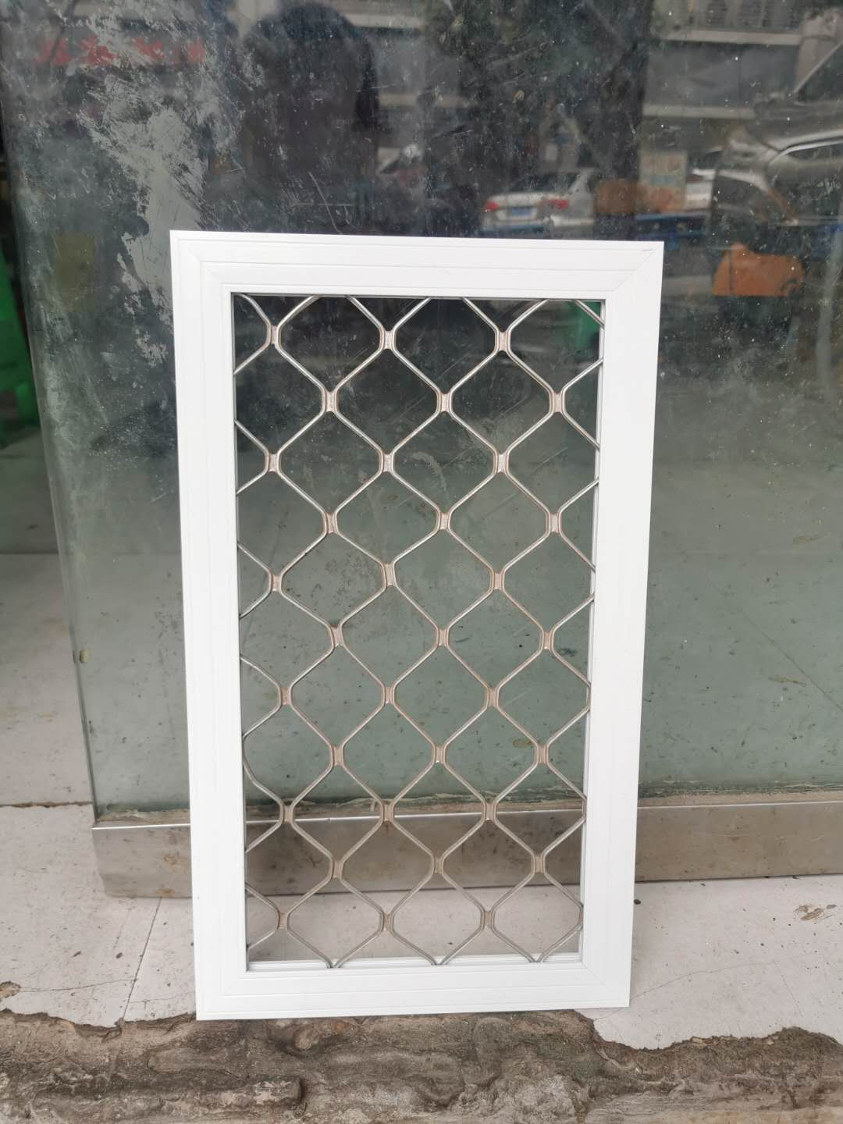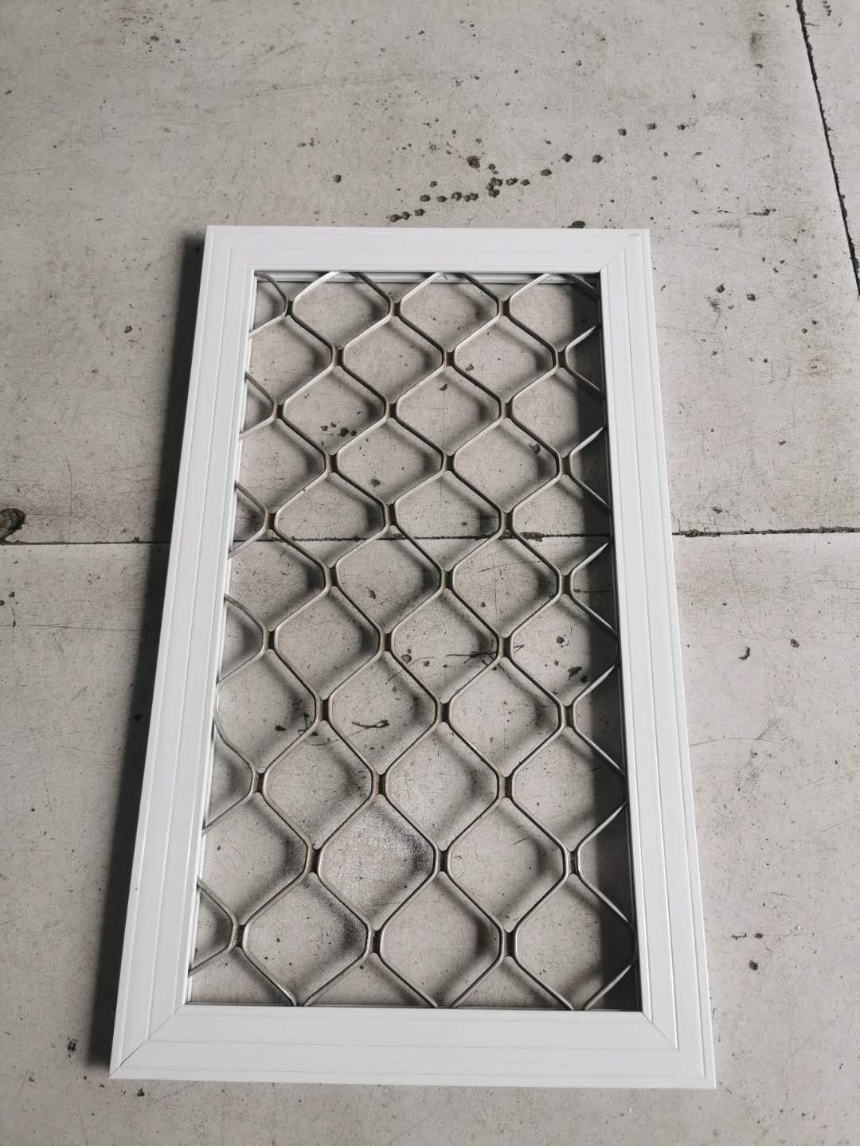
附件6：ITC大楼一层窗户尺寸清单
名称 | 尺寸高*宽(CM) | 面积（平方米）
窗户1 | 281*466 | 13.09
窗户2 | 283*240 | 6.8
窗户3 | 283*240 | 6.8
窗户4 | 283*240 | 6.8
窗户5 | 281*155 | 4.36
窗户6 | 281*156 | 4.38
窗户7 | 281*155 | 4.36
窗户8 | 281*155 | 4.36
窗户9 | 281*155 | 4.36
窗户10 | 281*155 | 4.36
窗户11 | 281*155 | 4.36
窗户12 | 281*156 | 4.38
窗户13 | 281*306 | 8.6
窗户14 | 328*66 | 2.16
窗户15 | 328*66 | 2.16
窗户16 | 324*67 | 2.17
窗户17 | 324*67 | 2.17
窗户18 | 324*67 | 2.17
窗户19 | 324*67 | 2.17
窗户20 | 324*68 | 2.2
窗户21 | 324*66 | 2.14
窗户22 | 238*156 | 3.71
窗户23 | 238*156 | 3.71
窗户24 | 238*156 | 3.71
窗户25 | 279*455 | 12.7
窗户26 | 278*158 | 4.39
窗户27 | 279*157 | 4.38
窗户28 | 280*231 | 6.47
窗户29 | 277*230 | 6.37
窗户30 | 280*231 | 6.45
窗户31 | 280*232 | 6.5
窗户32 | 282*453 | 12.78
注：实际尺寸以现场测量为准。

